Sajtóközlemény

Rehabilitációs szolgáltatások fejlesztése Szegeden
2014. 02. 27.

A Szegedi Tudományegyetem és 10 konzorciumi partnere a Dél - Alföldi Regionális Operatív Program pályázati felhívása keretében a DAOP-4.1.2/B-11-2011-0001 kódszámú, "Rehabilitációs szolgáltatások fejlesztése a Dél-alföldi régióban” elnevezésű pályázat jegyében a jelenlegi összköltségvetés szerint 2 470 314 170 Ft értékű fejlesztést hajt végre 14 projekt helyszínen, 5 rehabilitációs szakterületen, illetvehospice területen.
A pályázat során a rehabilitációs szolgáltatások szakmai, tartalmi és infrastrukturális fejlesztése valósul meg a dél-alföldi régió mindhárom megyéjében, melynek értelmében a szakmai együttműködéseknek, a betegutaknak, és az ellátás infrastrukturális feltételeinek fejlesztésére kerül sor. Az rintett 6 szakmai terület körül három területen (addiktológia, koponya és agysérültek rehabilitációja, hospice ellátás) a régióban hiánypótló fejlesztés realizálódik a projekt által.
A projektben részvevő intézmények: Szegedi Tudományegyetem (konzorciumvezető), Csongrád Megyei Egészségügyi Ellátó Központ Hódmezővásárhely – Makó, Bajai Szent Rókus Kórház, Bács-Kiskun Megyei Kórház SZTE ÁOK Oktató Kórháza, Békés Megyei Pándy Kálmán Kórház, Csongrád Megyei Mellkasi Betegségek Szakkórháza, Csongrád Megyei Dr. Bugyi István Kórház, Dr. Réthy Pál Kórház – Rendelőintézet, Mórahalom Városi Önkormányzat, Szegedi Kistérség Többcélú Társulása, Vasútegészségügyi Szolgáltató Nonprofit Kiemelten Közhasznú Korlátolt Felelősségű Társaság.
A konzorciumi vezető Szegedi Tudományegyetemen a projekt keretén belül egyrészről a pszichiátriai és addiktológiai betegek, másrészről a súlyos koponya- és agysérültek rehabilitációját célzó fejlesztés valósul meg, előbbi a Kálvária sgt. 57. szám alatti „C” és „E” szárnyában, utóbbi pedig a Semmelweis u. 6. szám alatti 410 ágyas Új Klinika IV/A szárnyán.
Mind a pszichiátriai, mind a neurológiai modul esetében megtörtént a kiviteli tervek közbeszerzése, leszállítása, és ezek alapján a kivitelező kiválasztása, valamint részükre a munkaterület átadása. A pszichiátriai fejlesztés 2013. december 17-ével, míg a neurológiai fejlesztés 2014. január 22-ével indult meg. Mindkét modulhoz kapcsolódóan az eszközbeszerzések előkészítése pedig folyamatban van.
A projekt elszámolható összköltsége a 2013 decemberében többletforrás igény átvezetésével módosított Támogatási Szerződés szerint bruttó 663 527 500 Ft (pszichiátriai modul: 571 710 274 Ft; neurológiai modul: 91 817 226 Ft).
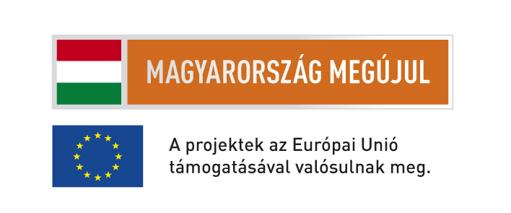
A fejlesztéssel kapcsolatosan március 6-án, csütörtökön 13:30 perckor kerül sor ünnepélyes projektnyitó rendezvény megtartására a 6724 Szeged, Leányszállás köz 2/A szám alatt, ahol a kivitelezés jelenlegi állapotának megtekintésére is lehetőség nyílik. Az esemény sajtónyilvános, melyre tisztelettel várjuk a média képviselőit!

